

个人身份信息库系统
运行管理子系统详细设计说明书
版本： V1.1 正式版

单 位 | 中国金融电子化公司
撰 写 | 开发二部个人征信项目组
审 核
文档编号 | CUS-USERMANAGE _P_DDS
时 间 | 2009-02-23

修订记录
版本号 | 日期 | 章节号 | 简单描述 | 修订者
V1.1 | 2009-02-23 |  | 拟定 | 陈志东

目录
1 引言 1
1.1 编写目的 1
1.2 参考资料 1
2 设计概述 1
2.1 模块定义 1
2.2 设计目标 1
2.3 总体架构 1
3 功能流程 3
3.1 发起身份信息整理任务 3
3.2 查看身份信息整理日志 5
3.3 查看身份信息整理统计结果 5
3.4 在线更新调度功能 6
4 模块设计 7
4.1 发起身份信息整理任务 7
4.2 查看身份信息整理日志 8
4.3 查看身份信息整理统计结果 9
4.4 在线更新调度功能 10
5 安全权限 11
5.1 权限划分 11
5.2 权限控制 11

引言

编写目的
本文档用来描述个人身份信息库系统运行管理子系统的详细设计。文档描述了运行管理子系统各功能模块所包含的类及类图，以及这些类执行的顺序图和流程分析，还讨论了一些与实现有关的细节内容。

参考资料
- 《个人身份信息库系统软件需求规格说明书》
- 《个人身份信息库系统运行管理子系统概要设计说明书》

设计概述

模块定义
模块名称 | 功能描述
发起身份信息整理任务 | 全部加工、数据抽取、数据加工（包括数据过滤、数据标准化、数据整合的过程）、数据回迁
查看身份信息整理日志 | 查看、导出身份信息整理日志
查看身份信息整理统计结果 | 查看身份信息整理统计结果
在线更新身份信息调度 | 在线更新身份信息调度

设计目标

应用范围
完成发起身份信息整理任务、查看身份信息整理日志、查看身份信息整理统计结果以及在线更新调度功能。

设计约束
采用java语言开发，符合J2SE开发规范。

总体架构
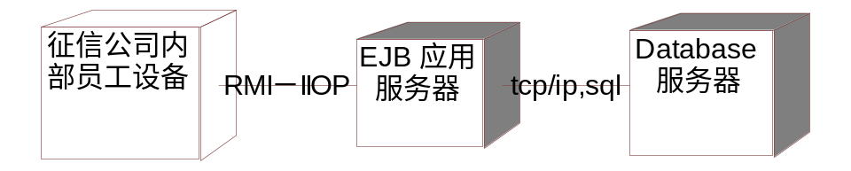
图2-3-1 总体架构图
说明：
- 整个系统是CS结构，客户端通过WebStart工具直接从应用服务器上下载客户端组件，征信公司内部员工通过GUI界面访问运行管理系统。
- GUI界面通过RMI与EJB应用服务器进行交互；
- EJB应用服务器通过JDBC/SQL访问管理数据库，对相应信息进行增、删、改、查。
- 运行管理子系统使用业务管理子系统提供的用户权限接口，控制用户的 数据访问权限。
- 远行管理子系统使用服务器子系统提供的日志记录接口，记录操作日志。

工作方式
基于运行管理平台的开发主要包括客户端、服务器端和DTO对象。其中客户端调用远程方法是通过Delegate模式封装，客户端Delegate通过RMI调用EJB，关系图如下：
客户端
Delegate
服务器端
图2-3-2运行管理平台调用关系图

主要功能流程
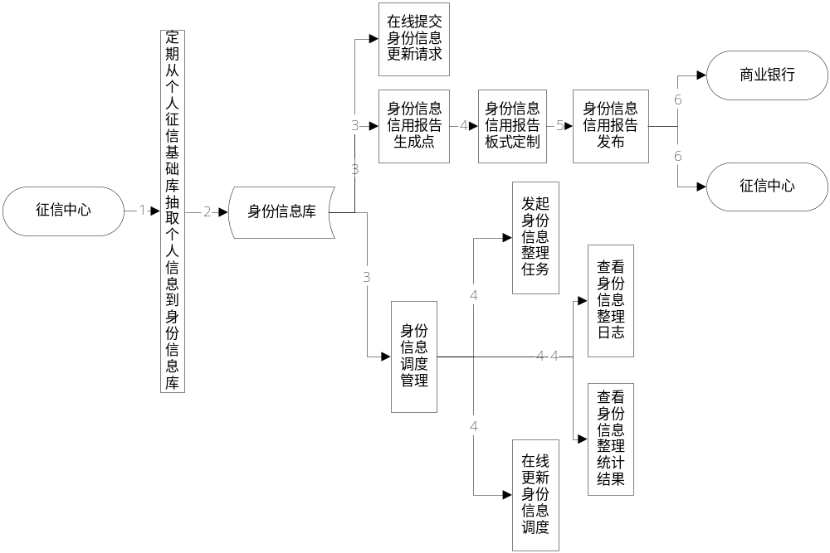图2-3-3 主要功能流程图

模块对外接口
接口名称 | 通讯机制 | 调用系统/  操作者 | 简要说明
Web UI 接口 | 人机交互/http | 消费用户 | Web UI 接收输入信息包括操作人员ID，查询条件等，并展示查询结果
用户管理接口 | JNDI | 本系统直接调用 | 读取用户的权限信息
日志管理接口 | JMS | 系统调用 | 将查询日志信息发送给日志服务器

功能流程
以模块内部各主要的功能处理流程为逻辑主线，文字说明和分析子模块间的协作，以及在流程中子模块内部的处理流程、输入、输出接口、所涉及的数据结构等。

发起身份信息整理任务
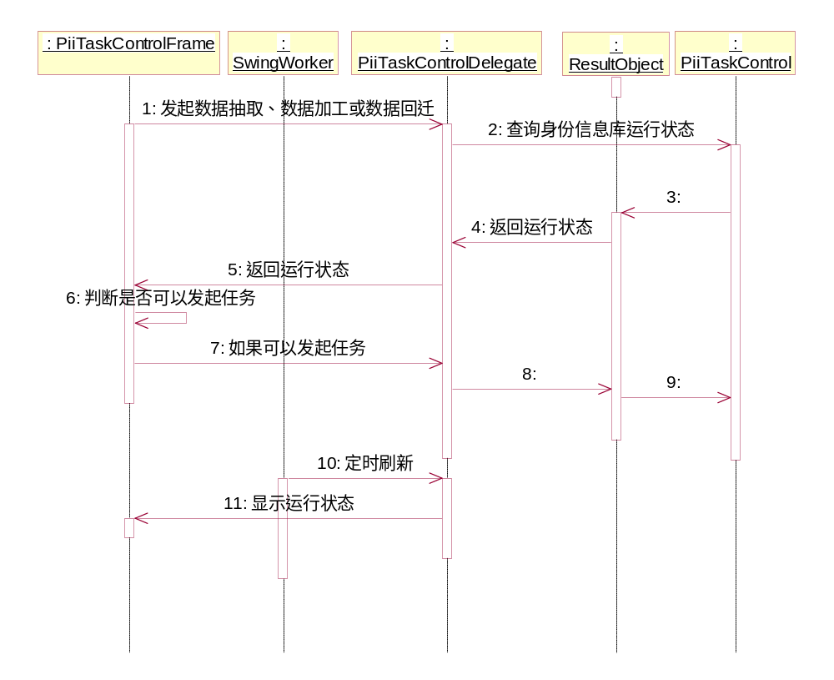
3-1-1 发起身份信息整理任务时序图

流程分析
- 用户选择发起身份信息整理任务功能。
- 系统显示全部加工、数据抽取、数据加工和数据回迁界面。
- 用户选择一种操作，系统根据当前运行状态确认是否可以执行此操作。
- 如果选择全部加工系统按照数据抽取、数据加工、数据回迁顺序启动后台相应的处理程序完成数据处理操作，如果选择单步操作，则后台启动相应的单步操作。
- 系统更新处理状态。

数据对象

身份信息库运行状态表（ID_MN_STATUS）
存储性质： “永久保存”
用途：身份信息库运行状态

身份信息库抽数日志表（ID_MN_DATALOG）
存储性质： “永久保存”
用途：身份信息库抽数日志

查看身份信息整理日志
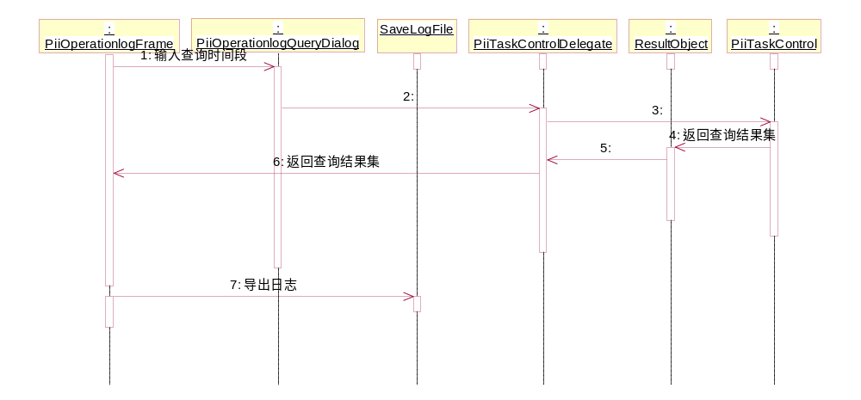
图3-2-1 查看身份信息整理日志时序图

流程分析
- 用户选择查看个人身份信息整理日志。
- 系统显示最新n条记录并定时刷新。

数据对象

身份信息库运行状态表（ID_MN_STATUS）
存储性质： “永久保存”
用途：身份信息库运行状态

查看身份信息整理统计结果
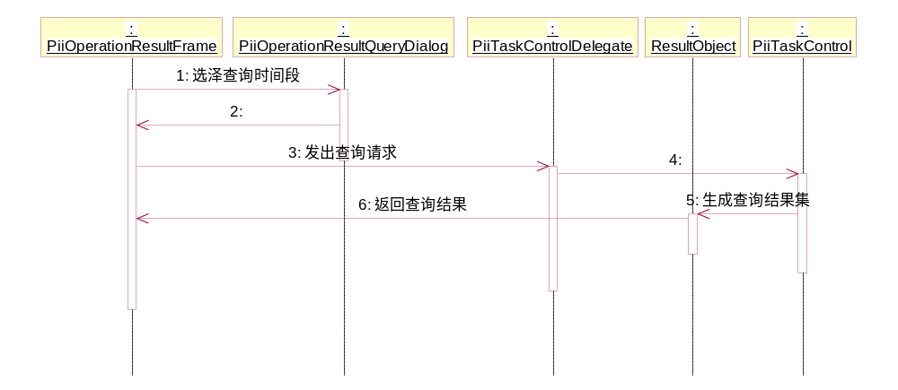
图3-3-1 查看身份信息整理统计结果时序图

流程分析
- 用户选择查看身份信息整理统计结果。
- 系统显示统计时间段录入界面。
- 用户录入统计时间段，如果为空，则时间段默认为从系统初始记载时间到当前时间。
- 系统根据录入的条件进行统计，结果显示到界面；

数据对象

身份信息库统计信息表（ID_MN_SYSTEMLOG）
存储性质：“永久保存”
用途：身份信息库统计信息

在线更新调度功能
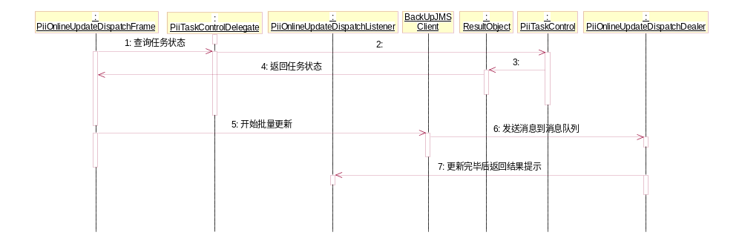
图3-4-1 在线更新身份信息调度时序图

流程分析
- 用户选择在线更新身份信息调度功能。
- 系统显示显示出所有等待调度的记录。
- 用户单击“调度”。
- 系统查看个人信息库运行状态，如果可以进行更新则开始更新，如果个人信息库在执行迁移等操作则提示不能进行更新。
- 用户点击“刷新”，查看。

数据对象

身份信息库运行状态表（ID_MN_STATUS）
存储性质： “永久保存”
用途：身份信息库运行状态

身份信息库统计信息表（ID_MN_SYSTEMLOG）
存储性质：“永久保存”
用途：身份信息库统计信息

模块设计
说明模块内部所有子模块的详细定义。

发起身份信息整理任务

子模块功能描述
用户登录个人运管界面，用户可自行选择需要发起的任务：数据抽取、数据加工（包括数据过滤、数据标准化、数据整合的过程）、数据回迁。在发起任务之后，如出现错误，则报错，并显示在何处发生错误。

类描述
PiiTaskControlFrame：用户主界面
PiiTaskControlDelegate：Delegate类
PiiTaskControl：EJB远程接口
PiiTaskControlHome：EJB Home接口

类关系图
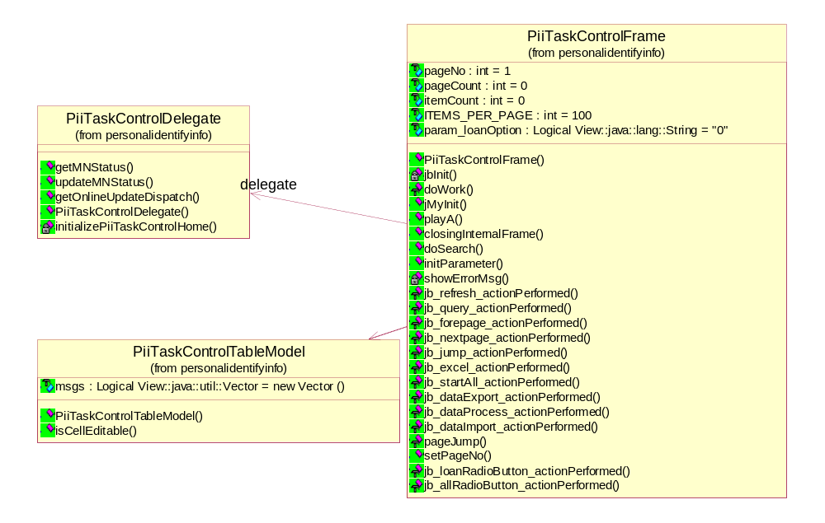
图 4-1-1发起身份信息整理任务类关系图

查看身份信息整理日志

子模块功能描述
查看身份信息整理过程中产生的日志，实时地观察任务进行情况。

类描述
PiiOperationlogFrame：用户主界面
PiiOperationlogQueryDialog：查询条件界面
PiiTaskControlDelegate：Delegate类
PiiTaskControl：EJB远程接口
PiiTaskControlHome：EJB Home接口

类关系图
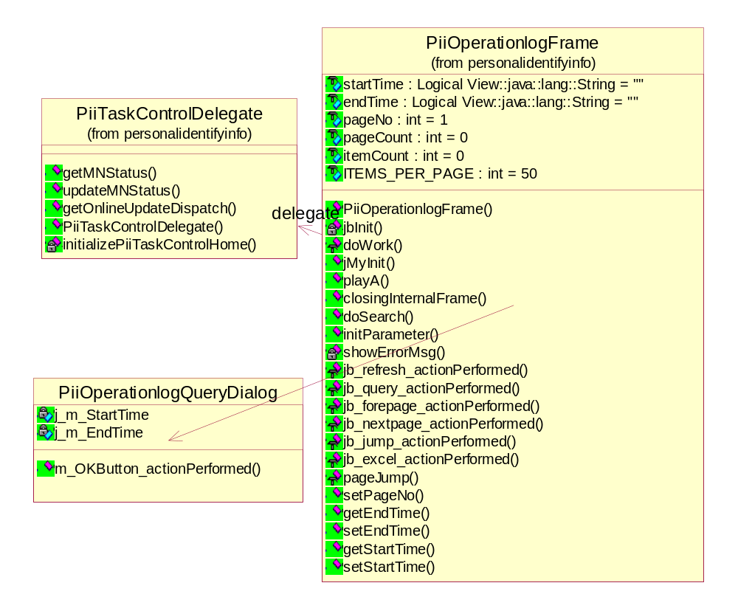
图 4-2-1查看身份信息整理日志类关系图

查看身份信息整理统计结果

子模块功能描述
用户查看加工操作的统计结果，具体包括：数据抽取的人数、数据加工的人数、数据回迁的人数、数据抽取所用时间、过滤所用时间、标准化所用时间、整合所用时间、回迁所用时间（开始时间-结束时间）等。

类描述
PiiOperationResultFrame：用户主界面
PiiOperationResultQueryDialog：查询条件界面
PiiTaskControlDelegate：Delegate类
PiiTaskControl：EJB远程接口
PiiTaskControlHome：EJB Home接口

类关系图
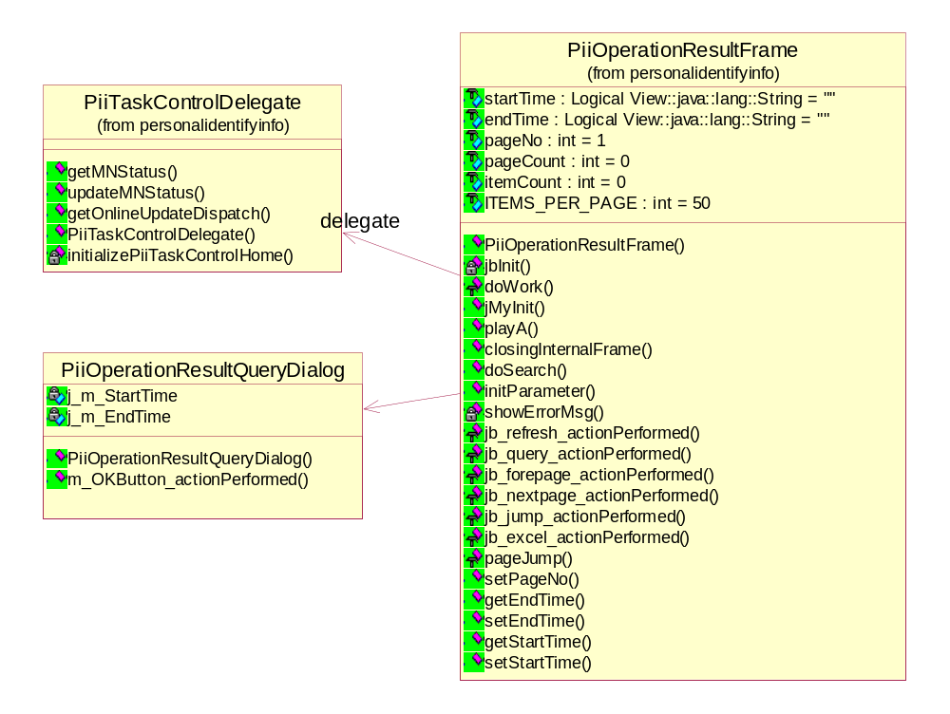
图 4-3-1查看身份信息整理统计结果类关系图

在线更新调度功能

子模块功能描述
在个人运管界面上进行在线更新身份信息的调度。信息更新后，更新的结果存储到个人身份信息查询库中。

类描述
PiiOnlineUpdateDispatchListener：接收处理结果JMS消息类；
PiiOnlineUpdateDispatchDealer：在线更新JMS消息的处理类；
PiiOnlineUpdateDispatchFrame：用户主界面
PiiTaskControlDelegate：Delegate类
PiiTaskControl：EJB远程接口
PiiTaskControlHome：EJB Home接口

类关系图
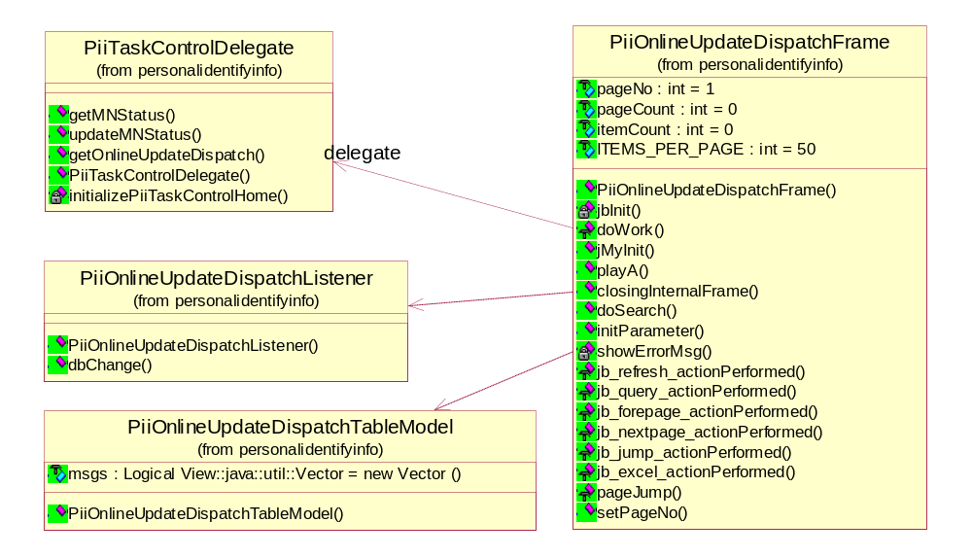
图 4-4-1在线更新身份信息调度类关系图

安全权限

权限划分
级别有两种：用户管理员和普通用户；

权限控制
运行管理子系统共使用两种权限控制的方法：
- 通过用户级别进行控制，系统根据登陆用户的用户级别，相应的提供功能模块。

